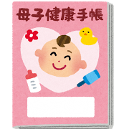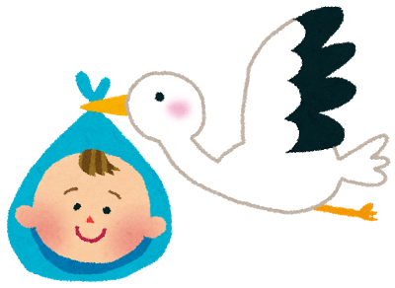

生育歴・心身の状況

＊　母子健康手帳などの記録をもとにご記入ください。わかるところだけでかまいません。

関係機関で作成したものがある場合、それを利用されても結構です。

|  |  |  |
| --- | --- | --- |
| 妊娠～出産 | 妊娠 | □異常なし  □異常あり：□切迫流早産　□妊娠高血圧症　□妊娠糖尿病　□貧血  　　　　　　□その他（ 　　　　　　　　　　　　　　　　） |
| 出産 | 妊娠期間：　　　　　週　　出生時体重　　　　　　g  分娩状況：□自然分娩　□その他（ □帝王切開　□吸引分娩 ）  □仮死　□逆子　□多胎（　　人）□臍帯巻絡 |
| 乳 幼 児 期 | 発　　育 | 栄養：　□母乳　　□混合　　□ミルク |
| 発　　達 | 首のすわり　　　歳　　か月　　あやすと笑う　　　　　歳　　か月  寝返り　　　　　歳　　か月　　話しかけるような声　　歳　　か月  おすわり　　　　歳　　か月　　後追い　　　　　　　　歳　　か月  つかまり立ち　　歳　　か月　　人見知り　　　　　　　歳　　か月  はいはい　　　　歳　　か月　　意味のある言葉　　　　歳　　か月  ひとり歩き　　　歳　　か月　　２語文　　　　　　　　歳　　か月 |
| 既 往 症 | 生まれつきの病気（　　　　　　　　　　　　　　　　　　　　　　　　　　　）  　　　　　　　　（担当医：　　　　　　　　　　　　　　　　　　　　　　　）  □風しん　□麻しん　□水痘　□髄膜炎　□肺炎　□中耳炎　□おたふくかぜ  □けいれん（□熱あり　□熱なし）□てんかん　□目の病気　□結核　□心臓病  □けがや事故（　　　　　　　　　　　　　　　　　　　　　　　　　　　　　）  □その他　（　　　　　　　　　　　　　　　　　　　　　　　　　　　　　　） | |
| 体 質 | アレルギー | □喘息　□アトピー　□食物（　　　　　　　　　　　　　　　　　）  □ハウスダスト　□薬物（　　　　　　　　　　　　　　　　　　　） |
| そ の 他 | □発熱しやすい　　□風邪をひきやすい　　□便秘・下痢をしやすい  □その他（　　　　　　　　　　　　　　　　　　　　　　　　　　） |
| 習慣・くせ | 利き手　（□右　□左　□不定）　生活リズム（□良い　□乱れがち） | |
| □　□チック　□おねしょ　□　□爪かみ　□性器いじり  □多動　□パニック　□自傷　□こだわり　□その他（　　　　　　　　　　） | |
| 生活環境の変化（家族の転居など） | | |